SOAL LATIHAN PDP 1

NAMA : KHOIRUNNISA ULHAQ

NIM : A11.2021.13611

MATA KULIAH : DASAR PEMROGRAMAN

KELP : A11.4106

|  |  |  |  |
| --- | --- | --- | --- |
| No. | Jumlah Kompilasi | Kesalahan | Output |
| 1. | 3 | Merubah scanf ("%d", &b); menjadi  scanf ("%f", &b); | Membaca dan menulis, ketik nilai integer:  1  Membaca dan menulis, ketik nilai float:  2  Nilai yang dibaca : 2.000000 |
| 2. | 4 | Membahkan scanf ("%c ", cc); menjadi scanf ("%c ", &cc); | hello  baca 1 kar : 1abcd  1bye |
| 3. | 3 | Tidak ada kesalahan | hello  Ini nilai i : 5 |
| 4. | 3 | Tidak ada kesalahan | Nilai i : 5  Nilai j : 3 |
| 5. | 6 | Output tidak sesuai | x/y (format integer) = 0  x/y (format float) = 0.000000  float(x)/float(y) (format integer) = 0  float(x)/float(y) (format float) = 0.500000  x/y (format integer) = 3  x/y (format float) = 3.333333 |
| 6. | 3 | Tidak ada kesalahan | Nilai e = 10  Nilai k = 0  Nilai k = 4 |

1. /* contoh membaca integer dan float*/

/* kemudian menuliskan nilai yang dibaca */

int main () {

/* Kamus */

int a; float b;

/* Program */

printf ("Membaca dan menulis, ketik nilai integer: "); scanf ("%d", &a);

printf ("Membaca dan menulis, ketik nilai float: "); scanf ("%f", &b);

printf ("Nilai yang dibaca : %f \n", b);

return 0;

}

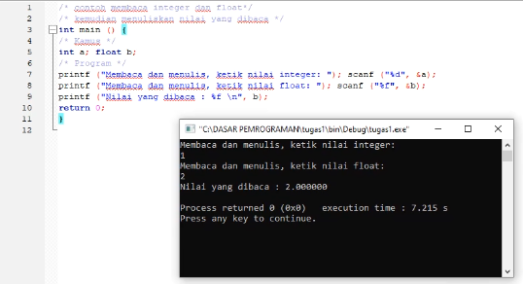

1. int main () {

/* Kamus */

char cc;

/* Algoritma */

printf ("hello\n");

printf("baca 1 kar : ");scanf ("%c ", &cc);

printf ("%c", cc);

printf ("bye \n");

return 0;

}

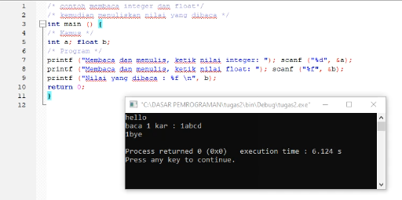

1. /* Assignment nilai integer dan print */

int main () {

/* Kamus */

int i;

/* Program */

printf ("hello\n");

i = 5;

printf ("Ini nilai i : %d \n", i);

return 0;

}

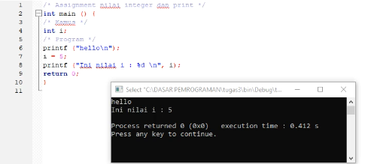

1. /* File : incr.c */

/* Effek dari operator ++ */

int main () {

/* Kamus */

int i,

j;

/* Program */

i = 3;

j = i++;

printf ("Nilai i : %d\nNilai j : %d\n", ++i, j);

return 0;

}

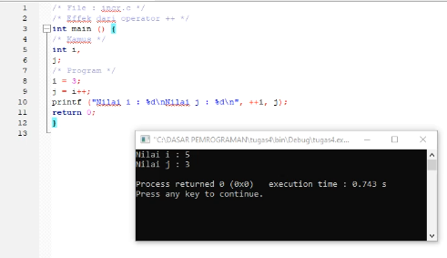

1. /* File : exp1.c */

/* pembagian integer, casting */

int main () {

/* KAMUS */

int x = 1;

int y = 2;

float fx;

float fy;

/* ALGORITMA */

printf ("x/y (format integer) = %d \n", x/y);

printf ("x/y (format float) = %f \n", x/y);

/* supaya hasilnya tidak nol *

/ fx=x;

fy=y;

printf ("x/y (format integer) = %d \n", fx/fy);

printf ("x/y (format float) = %f \n", fx/fy);

/* casting */

printf ("float(x)/float(y) (format integer) = %d \n", (float)x/(float)y);

printf ("float(x)/float(y) (format float) = %f \n", (float)x/(float)y);

x = 10; y = 3;

printf ("x/y (format integer) = %d \n", x/y);

printf ("x/y (format float) = %f \n", x/y);

return 0;

}

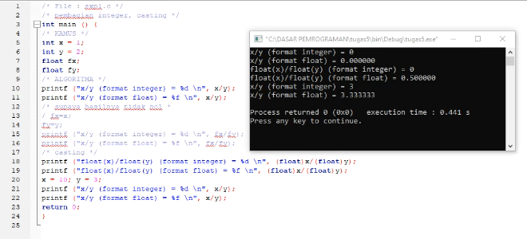

1. /* File : oper3.c */

/* Operator terner */

/* Ekspresi ditulis sebagai makro */

#define max(a,b) ((a>b) ? a: b)

int main () {

/* KAMUS */

int i = 0; /* perhatikan int i,j=0 bukan seperti ini */

int j = 0;

char c = 8;

char d = 10;

char e = max (c, d);

int k = max (i, j);

/* ALGORITMA */

printf ("Nilai e = %d \n", e);

printf ("Nilai k = %d \n", k);

i = 2;

j = 3;

k = max (i++, j++);

printf ("Nilai k = %d \n", k);

return 0;

}

